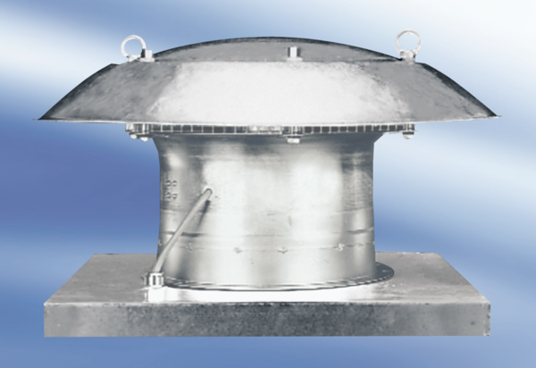Axiális tetőventilátor DZD 40/2 ACsomagolási egység: 1 darabVálaszték:
Termékszám: 0087.0423Gyártó: MAICO

